NARAVOSLOVJE 7. razred
DELO NA DALJAVO ( DOMA), četrtek, 23.4.2020
Razvojni krog zajedalcev
Učenci spoznali boste razvojni krog človeških zajedavcev (kot so človeška glista, uš, klop, komar) in pomen teh živali kot zajedavcev in prenašalcev bolezni.
Navodila za učence
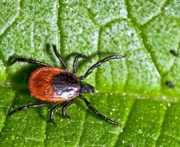
Razmisli in razišči
- Kaj so zajedavci.
- Razmisli, kako bi se najbolje zavaroval/-a pred klopi.
- Kako ukrepati ob spremembi počutja po ugrizu klopa?

V učbeniku na str. 145-146, si preberi Notranji in zunanji zajedalci, ogel si shemo – razvojni krog pasje trakulje ter zajedalci in ljudje.
Prav tako na spletni strani i-učbeniki si oglej animacijo razvojni krog trakulje. https://eucbeniki.sio.si/nar7/2021/index3.html

V zvezek si v obliki miselnega vzorca zapiši samo pomembne pojme. V pomoč ti je lahko zapis v zvezek, ki ga sam/-a dopolni.

Zapis v zvezek, četrtek, 23.4.2020

organizmi, ki zajedajo drug organizem; NOTRANJI
ZAJEDALCI
zajedalec ima korist, njegov
gostitelj pa škodo

BOLEZNI ZUNANJI

